**CREAR BUNDLES (OBSEQUIOS)**

1. Ruta de acceso: *Inventarios -> Documentos ->Asociar promociones*

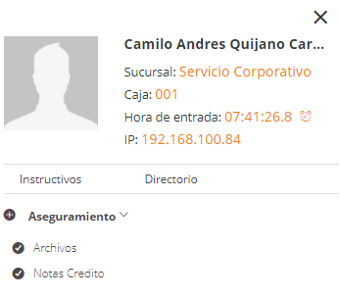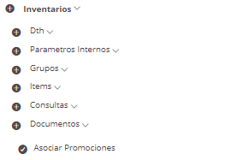

1. Al acceder se visualizara un formulario con un campo en donde inicialmente tendrá que seleccionar el ítem (obsequio) a relacionar al inventario (Este campo es un autocompletar) 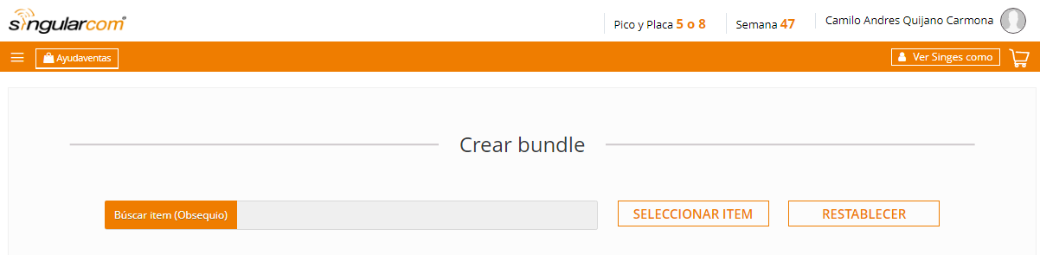
2. Al seleccionar el ítem, oprima el botón ‘Seleccionar ítem’, esto habilitará un campo en donde se empezara a pistolear los seriales del inventario a relacionar (serial, imei, iccid)

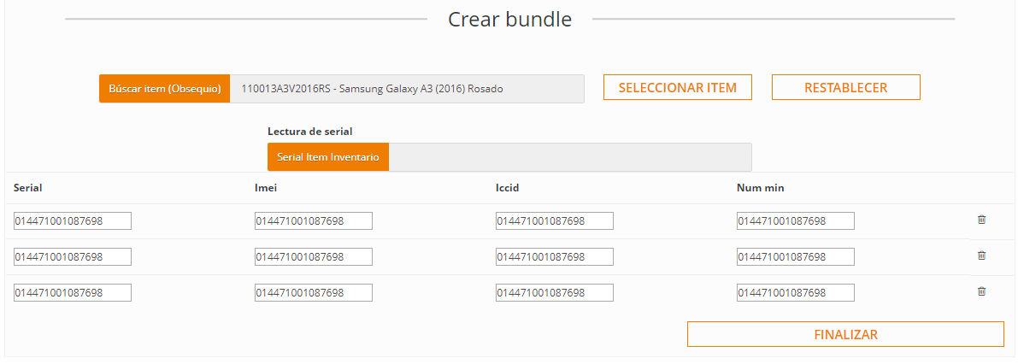

1. Una vez pistoleados todos los seriales, oprima el botón ‘finalizar’